|  |  |  |  |  |  |  |  |
| --- | --- | --- | --- | --- | --- | --- | --- |
| |  | | --- | | TRƯỜNG ĐẠI HỌC MỞ HÀ NỘI  KHOA CÔNG NGHỆ THÔNG TIN  ------------------------------ |   C:\Users\Thanh Huy\Downloads\logo.jpg   |  | | --- | | **BÁO CÁO BÀI TẬP LỚN**  **MÔN: CẤU TRÚC DỮ LIỆU**  **ĐỀ BÀI: QUẢN LÍ VẬT TƯ TẠI CÔNG TY SẢN XUẤT** |      |  |  | | --- | --- | | **Giảng viên hướng dẫn:** | **Ths. Trịnh Thị Xuân** | | **Sinh viên thực hiện:** | **Nguyễn Duy Ảnh – 2010A02**  **Nguyễn Khắc Ngọc – 2010A01**  **Nguyễn Văn Tâm – 2010A02** |  |  | | --- | | **Hà Nội, năm 2021** | |

Mục lục

**I. XÁC ĐỊNH BÀI TOÁN** 3

**II. XÁC ĐỊNH CTDL BIỂU DIỄN BÀI TOÁN** 3

**III. Xác Định Các Thuật Toán – Các Chức Năng.** 3

**1. Quản lý Nhân Viên** 3

**2. Quản Lý Vật Tư** 3

**3. Quản Lý Hoá Đơn** 3

**Sơ đồ phân cấp các chức năng dự kiến của chương trình** 4

**Chương trình khi chạy ban đầu xuất xuất hiện danh sách lựa chọn chức năng:** 5

**IV. LẬP TRÌNH – CÀI ĐẶT** 6

**V. KIỂM THỬ - BỘ TEST** 12

**VI. TÀI LIỆU THAM KHẢO** 18

Viết chương trình quản lý các đối tượng để thực hiện cho “**Bài toán quản lí vật tư tại công ty sản xuất**”

# **I. XÁC ĐỊNH BÀI TOÁN**

Công ty TNHH TAN tại Hà Nội là đơn vị phân phối vật tư sản xuất cho các doanh nghiệp tại các tỉnh thành cả nước. Nhân viên trong công ty sản xuất vật tư. Nhân viên ghi lại hoá đơn về thông tin của vật tư khi phân phối cho các doanh nghiệp.

# **II. XÁC ĐỊNH CTDL BIỂU DIỄN BÀI TOÁN**

Đối tượng được quản lý của bài toán gồm: nhân viên, vật tư, hoá đơn.

Trong đó :

**Nhân viên** :Mã nhân viên, tên nhân viên, giới tính, địa chỉ, năm sinh, lương cơ bản, hệ số lương.

**Vật tư**: Mã vật tư, tên tư vật tư, đơn giá, số lượng, đơn vị tính, thành tiền.

**Hoá đơn**: Mã hoá đơn, người lập, ngày lập, số lượng vật tư, danh sách vật tư, tổng tiền

# **III. Xác Định Các Thuật Toán – Các Chức Năng.**

Các Chức Năng:

## **1. Quản lý Nhân Viên**

- Nhập xuất danh sách nhân viên, đọc và ghi file

- Thêm sửa xoá nhân viên

- Tìm kiếm nhân viên theo mã nhân viên

- Sắp xếp nhân viên theo tăng và giảm dần lương

- Tổng lương các nhân viên

- Đếm số nhân viên có lương nhiều hơn theo ý muốn

- Tìm nhân viên có lương nhiều nhất và ít nhất

- Liệt kê các nhân viên có lương hơn theo ý muốn

## **2. Quản Lý Vật Tư**

-Nhập xuất danh sách vật tư

## **3. Quản Lý Hoá Đơn**

- Nhập xuất danh sách hoá đơn, đọc và ghi file

- Thêm sửa xoá hoá đơn

- Tìm kiếm hoá đơn theo mã hoá đơn

- Sắp xếp hoá đơn theo tăng dần và giảm dần tổng tiền hoá đơn

- Tìm hoá đơn có tổng tiền lớn nhất, nhỏ nhất

- Tổng tiền của tất cả hoá đơn

- Đếm số hoá đơn có tổng tiền hơn theo ý muốn

- Liệt kê hoá đơn có tổng tiền hơn theo ý muốn

## **Sơ đồ phân cấp các chức năng dự kiến của chương trình**

Quản lý vật tư tại công ty

In danh sách nhân viên

Nhập danh sách nhân viên

Quản lý nhân viên

Quản lý hoá đơn

Nhập danh sách hoá đơn

Nhập danh sách vật tư

In danh sách hoá đơn

Thêm, sửa, xoá nhân viên

Lưu DS nhân viên vào file

Thêm, sửa, xoá hoá đơn

Lưu DS hoá đơn vào file

Đọc DS nhân viên từ file

Tìm kiếm nhân viên theo mã

Đọc DS hoá đơn từ file

Tổng lương của tất cả nhân viên

Tìm hoá đơn theo mã

Tổng tiền của tất cả hoá đơn

Đếm số và liệt kê nhân viên có lương nhiều hơn theo ý muốn

Đếm và liệt kê hoá đơn có tổng tiền lớn, nhỏ nhất

Tìm nhân viên có lương nhiều nhất và ít nhất

Đếm và liệt kê hoá đơn có tổng tiền theo ý muốn

Sắp xếp nhân viên tăng, giảm dần theo lương

## **Chương trình khi chạy ban đầu xuất xuất hiện danh sách lựa chọn chức năng:**

1. Quản lý nhân viên
2. Quản lý hoá đơn bán hàng
3. Thoát chương trình

Mời bạn chọn:

Nếu chọn số **1**, các chức năng sau sẽ hiện ra:

1. Nhập danh sách nhân viên
2. In danh sách nhân viên
3. Lưu danh sách vào file
4. Đọc danh sách nhân viên từ file
5. Sửa thông tin
6. Tìm kiếm và liệt kê
7. Sắp xếp
8. Thoát

Đặc biệt, nếu chọn số **5** sẽ có các chức năng sau:

1. Thêm nhân viên
2. Sửa nhân viên
3. Xoá nhân viên

Nếu chọn số **6** sẽ có các chức năng sau:

1. Tổng lương của tất cả các nhân viên phải trả
2. Tìm kiếm nhân viên theo mã
3. Tìm kiếm nhân viên lương nhiều nhất
4. Tìm kiếm nhân viên lương ít nhất
5. Đếm nhân viên có lương nhiều hơn theo ý muốn
6. Liệt kê nhân viên có lương nhiều hơn theo ý muốn

Nếu chọn số **7** sẽ có các chức năng sau:

1. Sắp xếp tăng dần theo lương
2. Sắp xếp giảm dần theo lương

Nếu chọn số **2**, các chức năng sau sẽ hiện ra:

1. Nhập danh sách hoá đơn
2. In danh sách các hoá đơn
3. Lưu danh sách vào file
4. Đọc danh sách hoá đon từ file
5. Sửa thông tin
6. Tìm kiếm và liệt kê
7. Sắp xếp
8. Thoát

Đặc biệt, nếu chọn **5** sẽ có các chức năng sau:

1. Thêm hoá đơn
2. Sửa hoá đơn
3. Xoá hoá đơn

Nếu chọn **6** sẽ có các chức năng sau:

1. Tổng tiền của tất cả các hoá đơn
2. Tìm hoá đơn theo mã
3. Tìm hoá đơn có tổng tiền nhiều nhất
4. Tìm hoá đơn có tổng tiền ít nhất
5. Đếm hoá đơn có tổng tiền nhiều hơn theo ý muốn
6. Liệt kê hoá đơn có tổng tiền nhiêu hơn theo ý muốn

Nếu chọn **7** sẽ có các chức năng sau:

1. Sắp xếp hoá đơn theo tăng dần tổng tiền
2. Sắp xếp hoá đơn theo giảm dần tổng tiền

Nếu chọn số **3**, thoát chương trình

# **IV. LẬP TRÌNH – CÀI ĐẶT**

1. **Quản lý nhân viên**

Sử dụng cấu trúc danh sách liên kết đơn để lưu trữ danh sách nhân viên

Sau đây là một số code xử lý chính

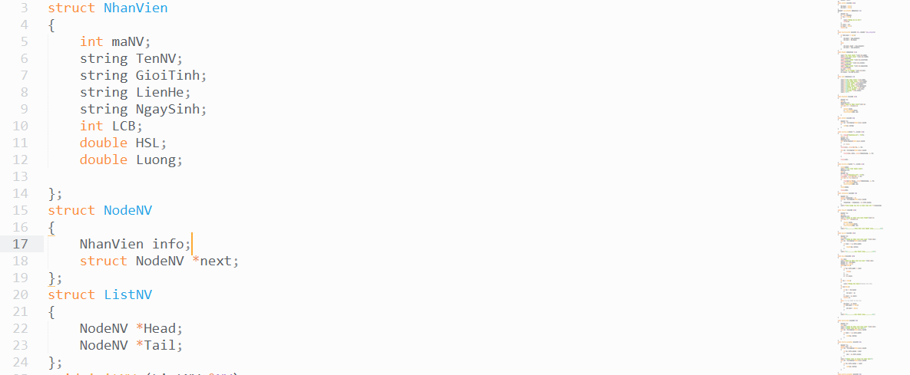

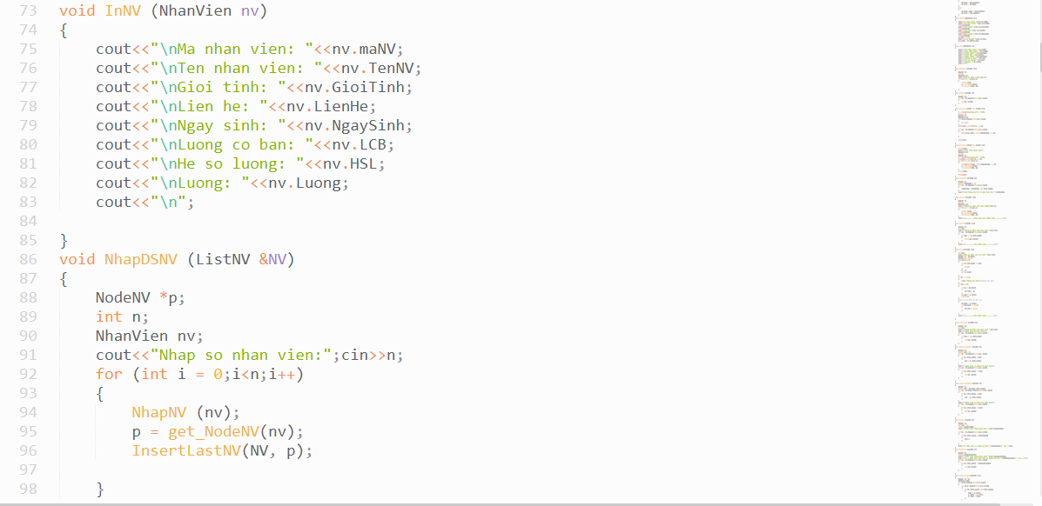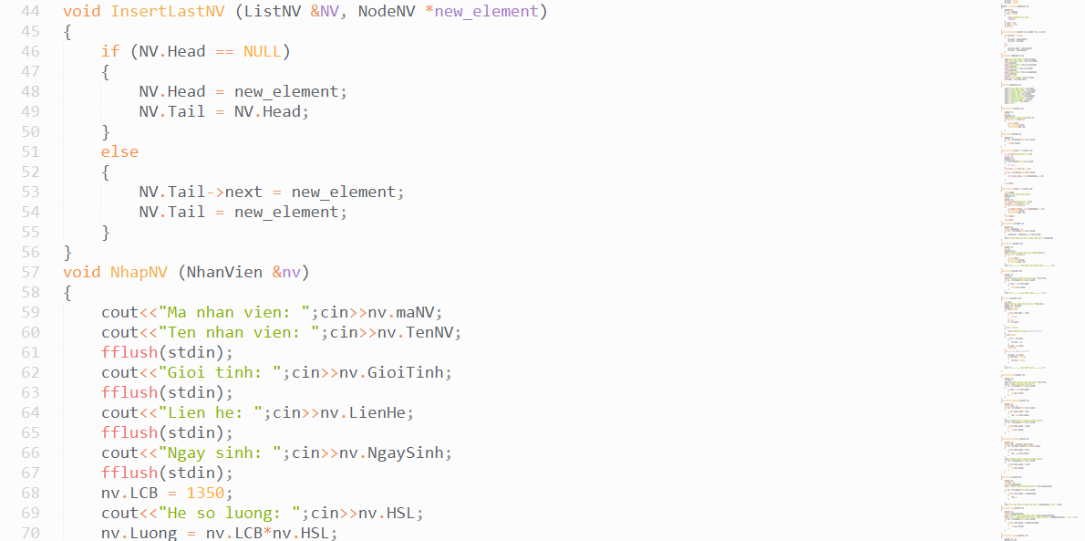

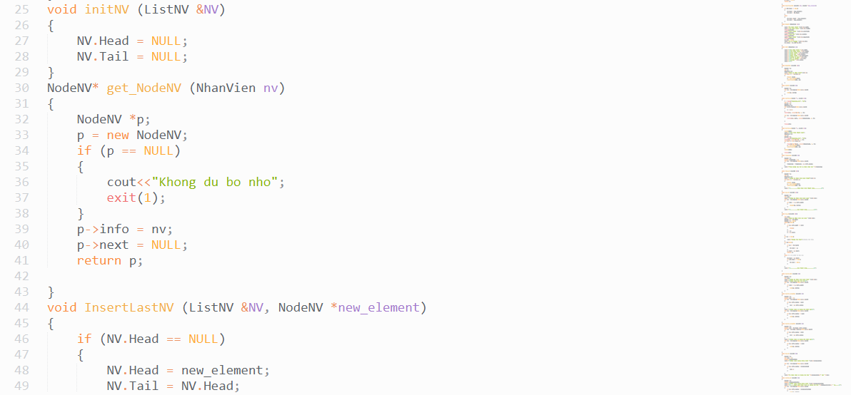

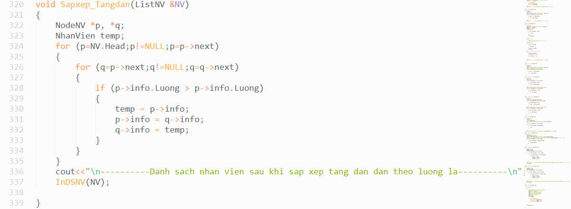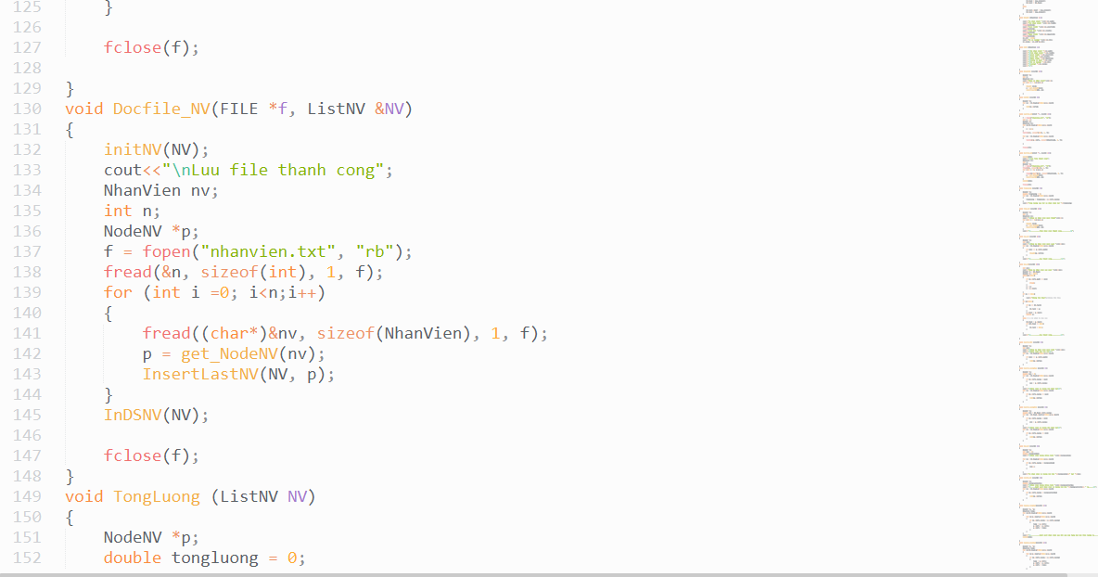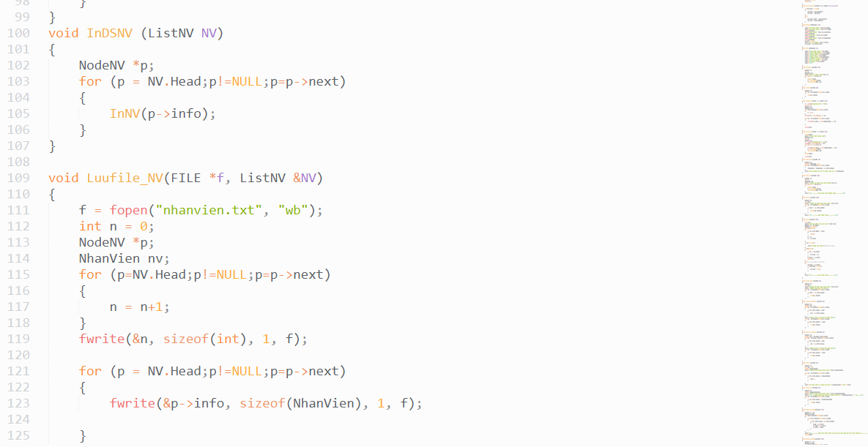

1. **Quản lý hoá đơn bán hàng**

Sử dụng cấu trúc danh sách liên kết kép để lưu danh sách hoá đơn

Sau đây là một số code xử lý chính:

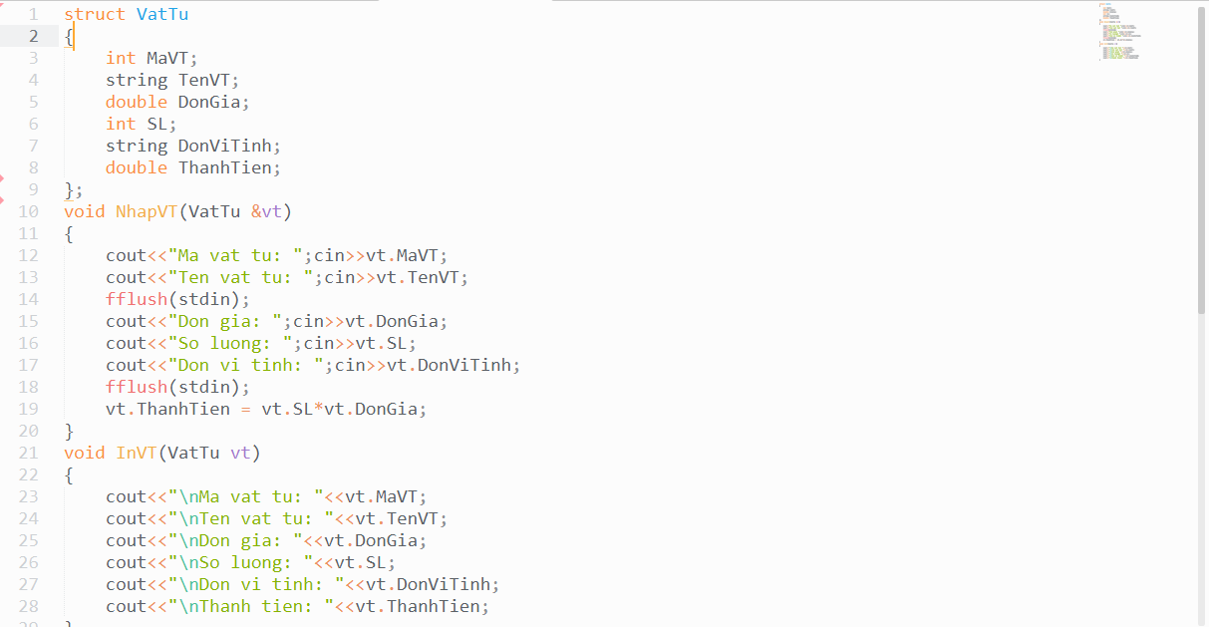

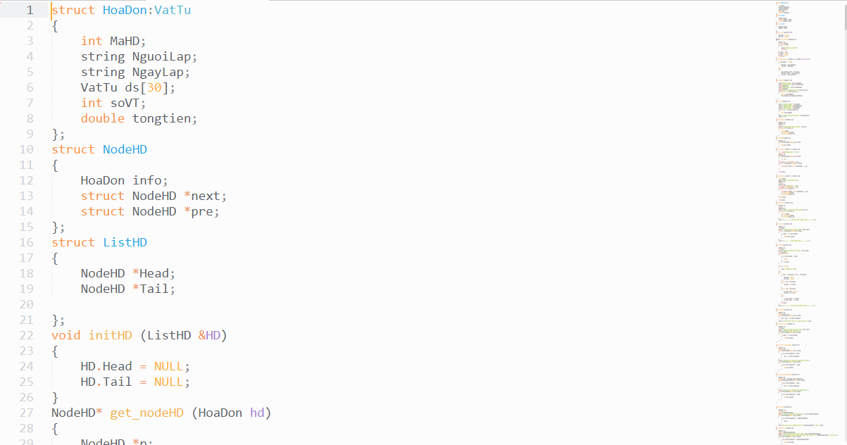

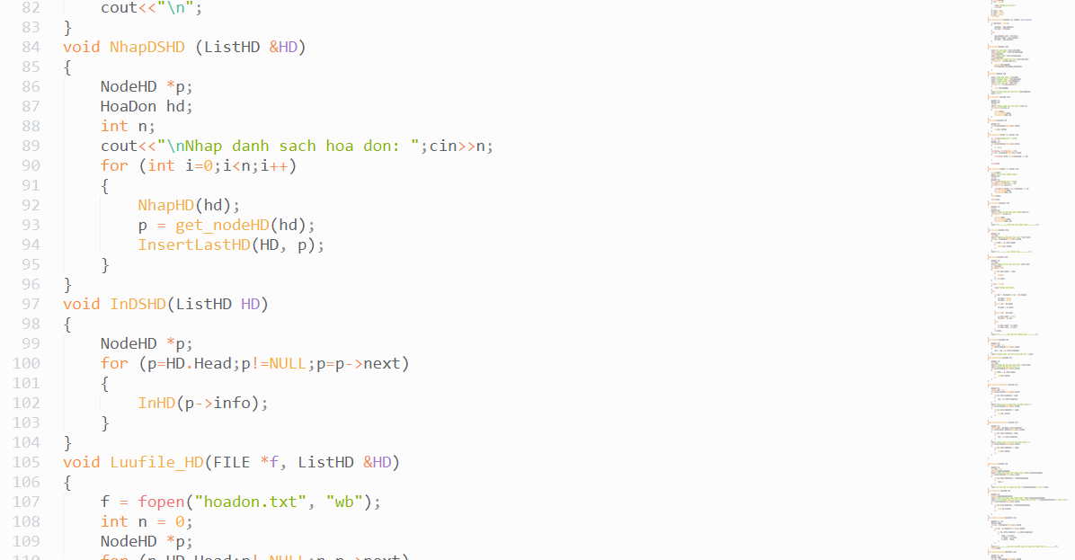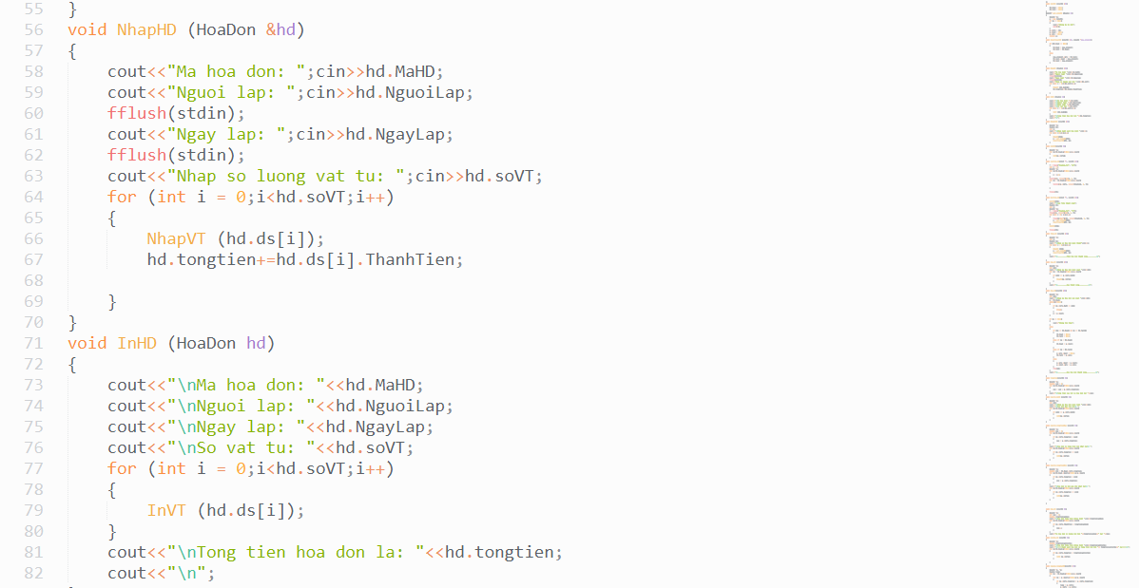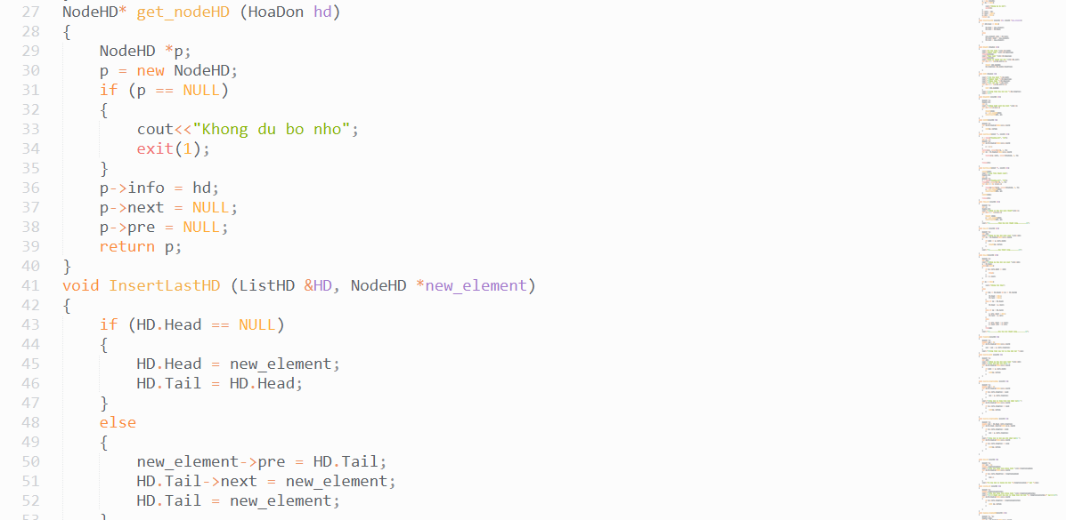

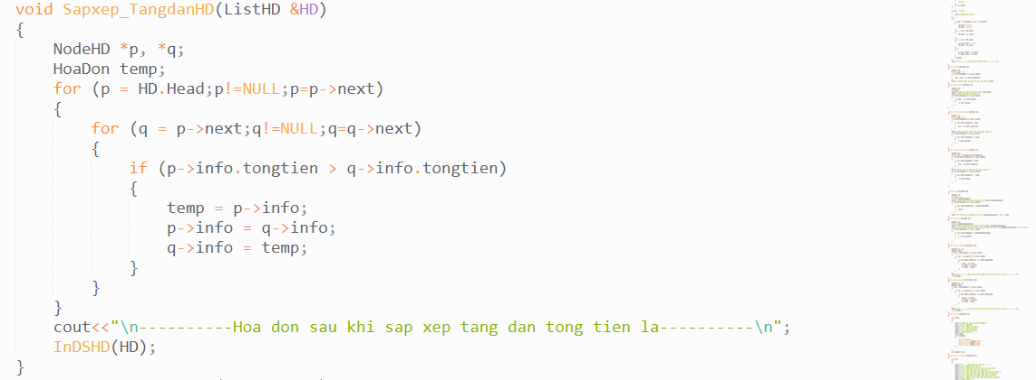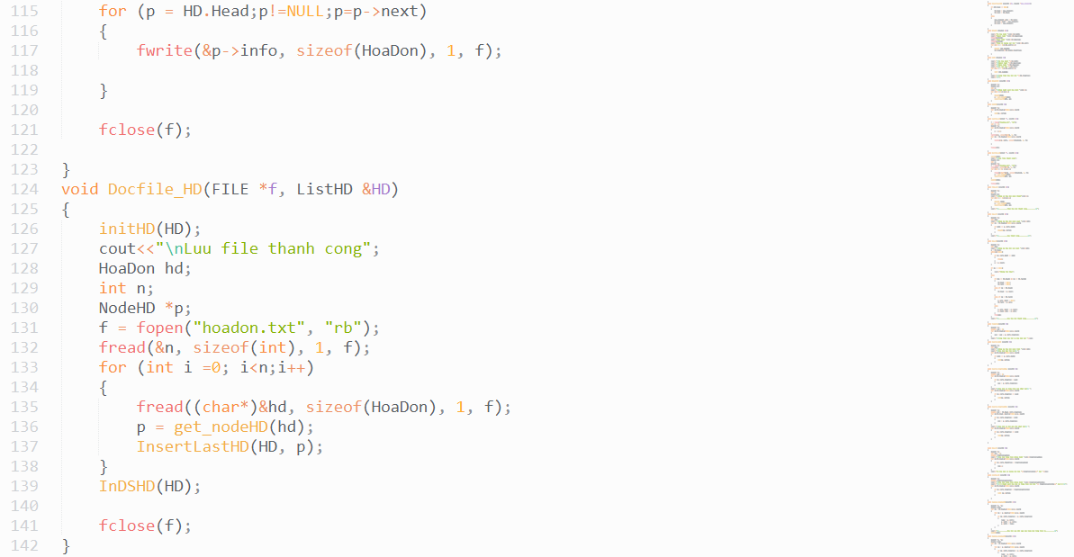

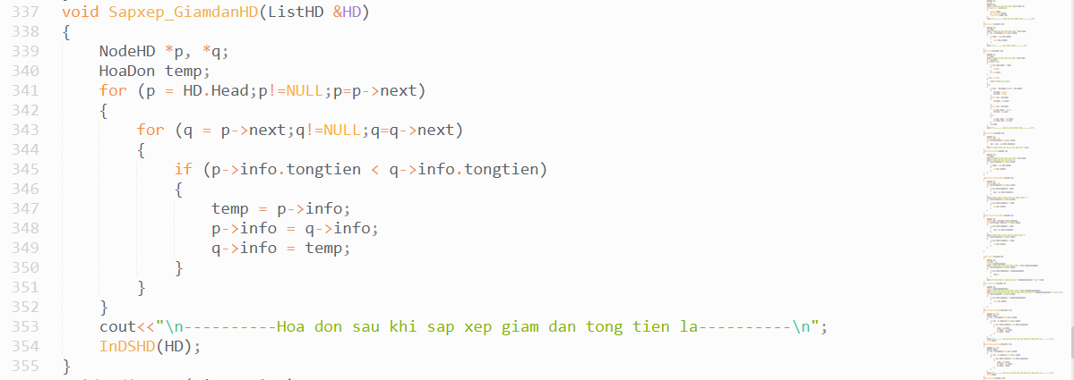

# **V. KIỂM THỬ - BỘ TEST**

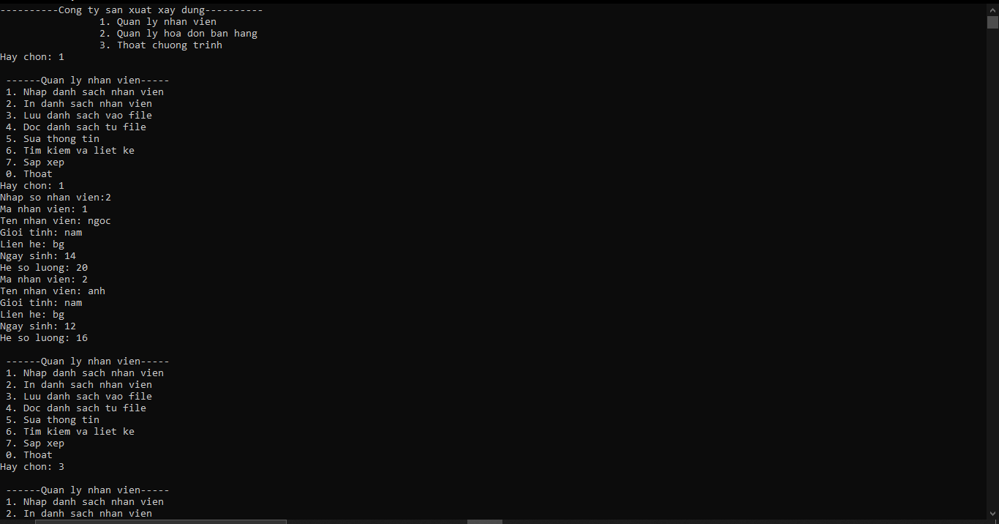

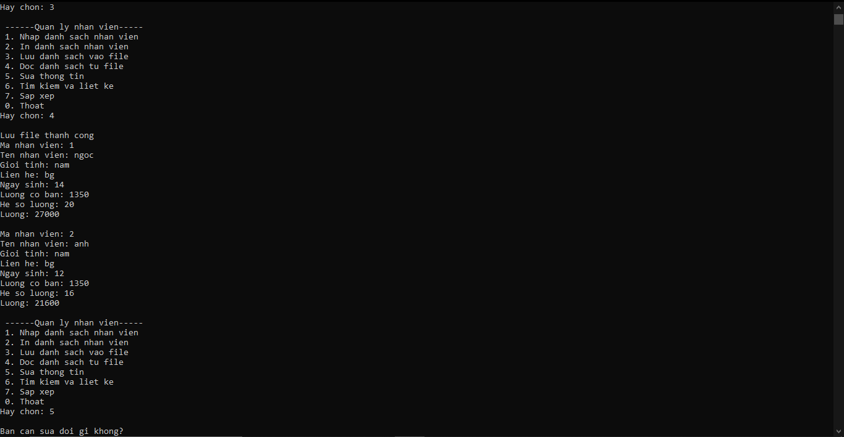

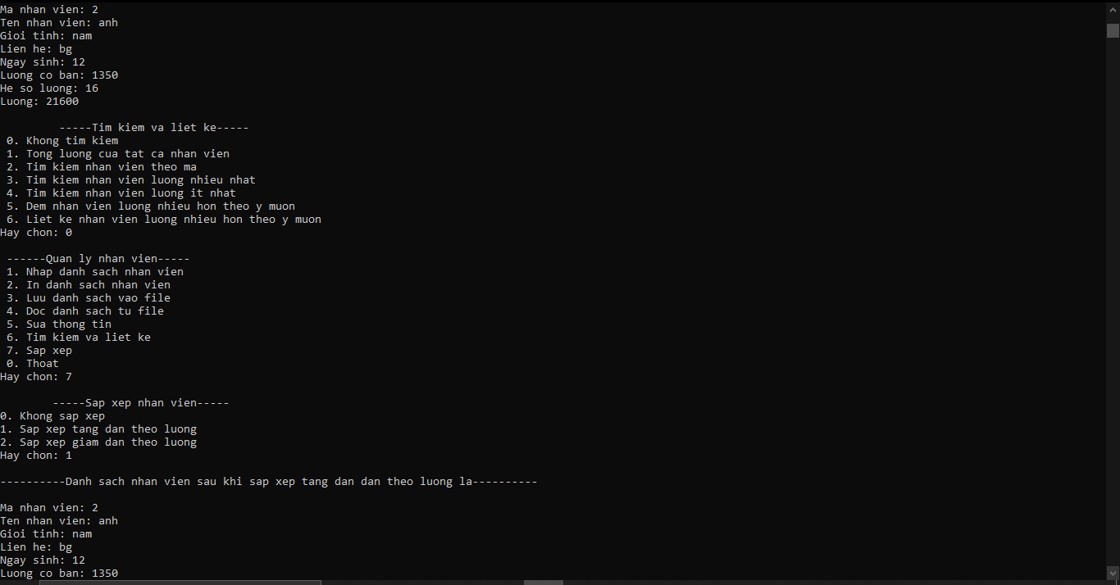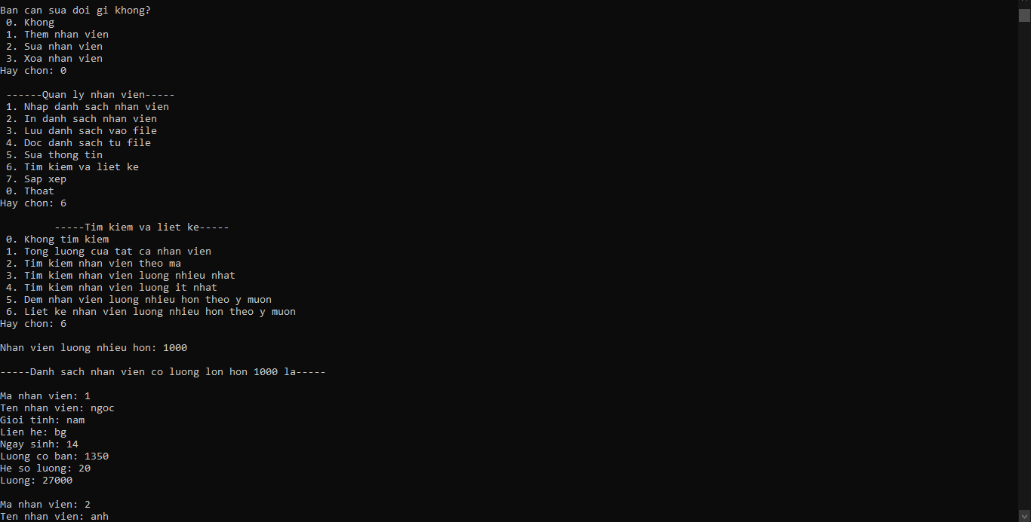

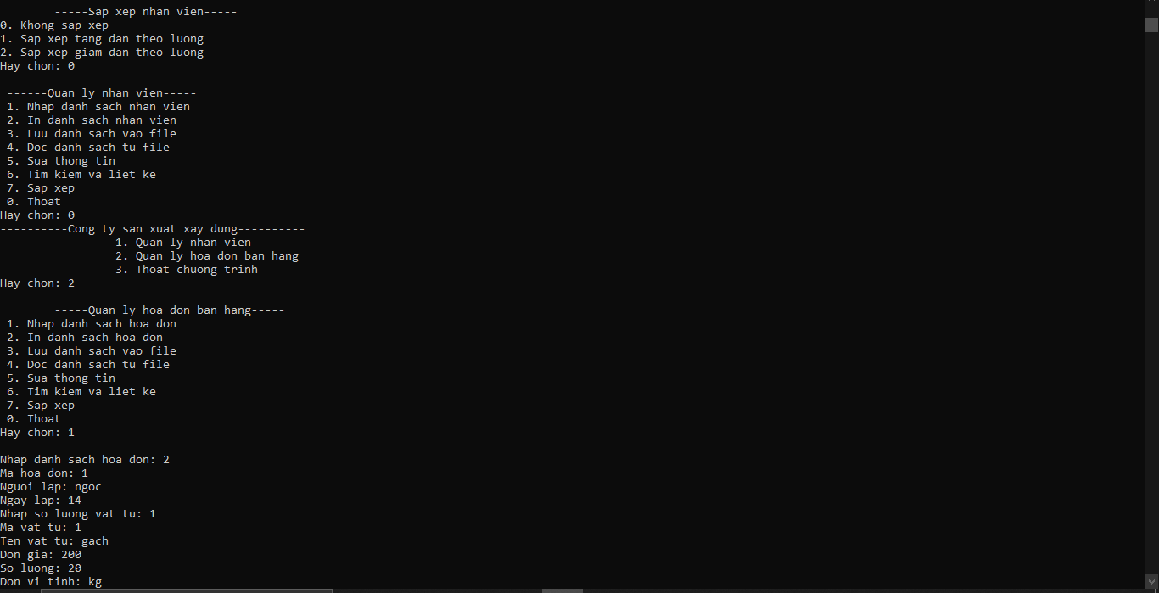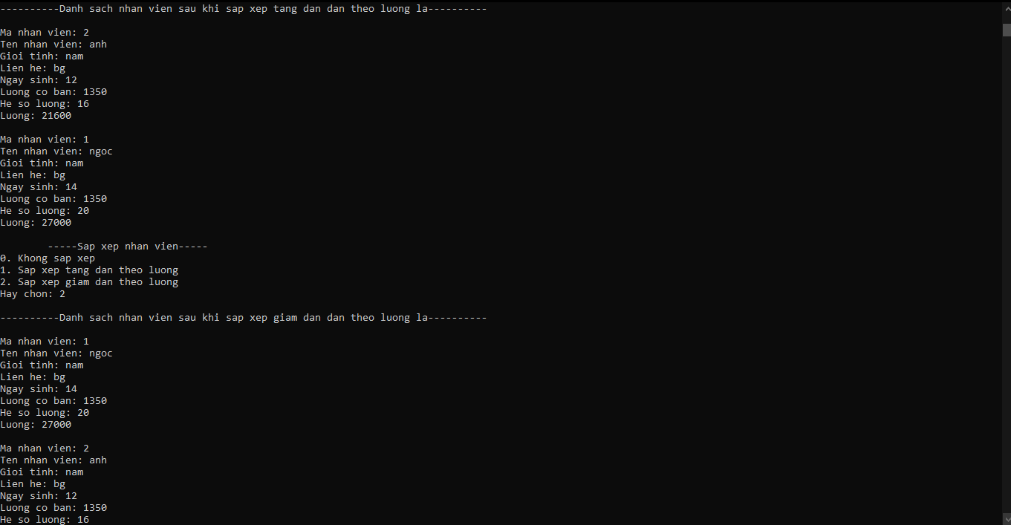

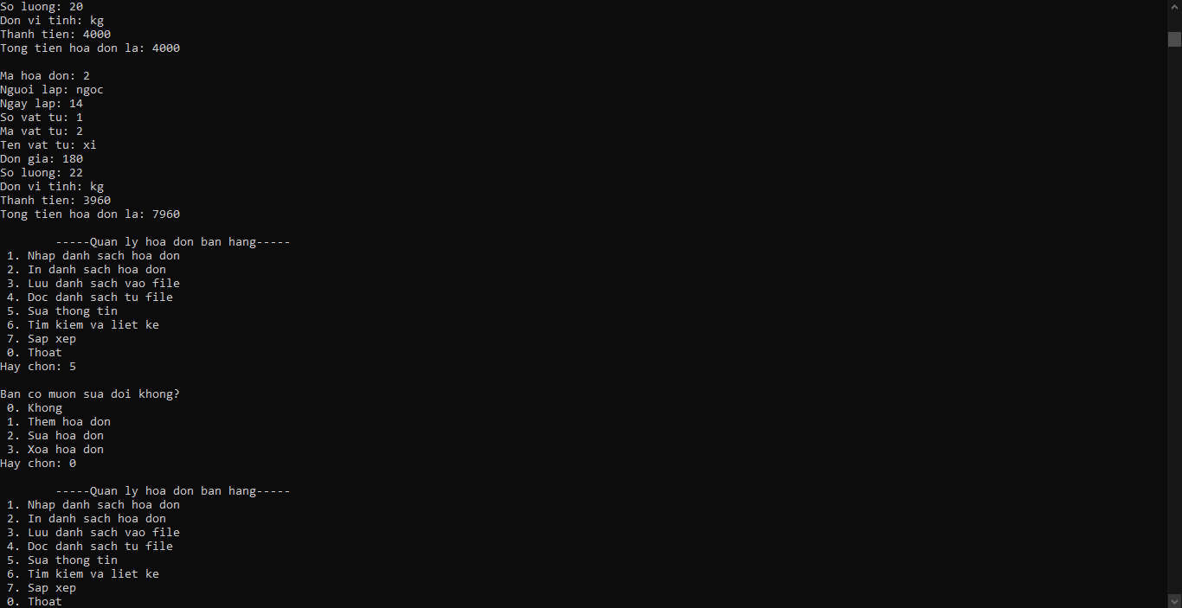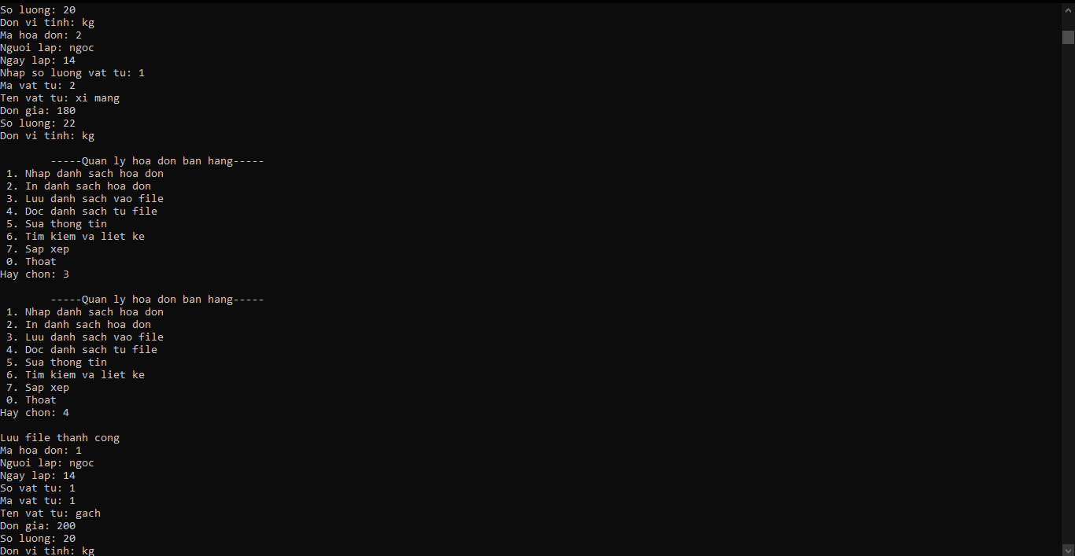

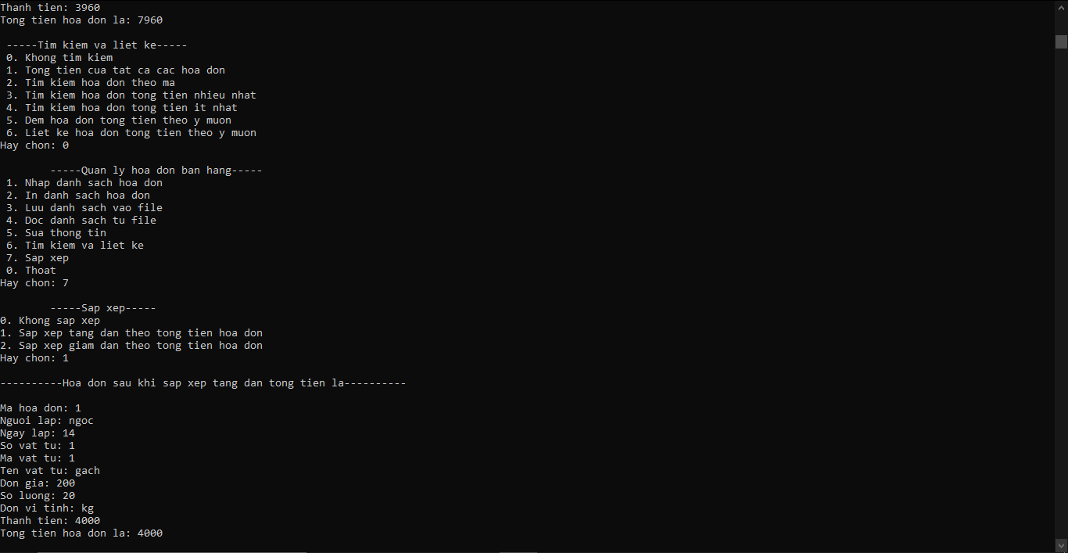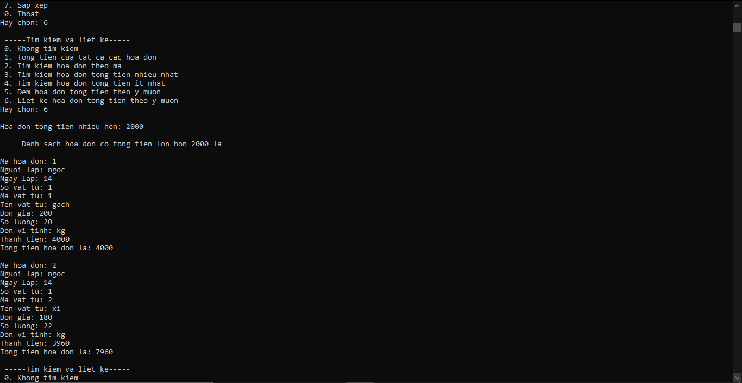

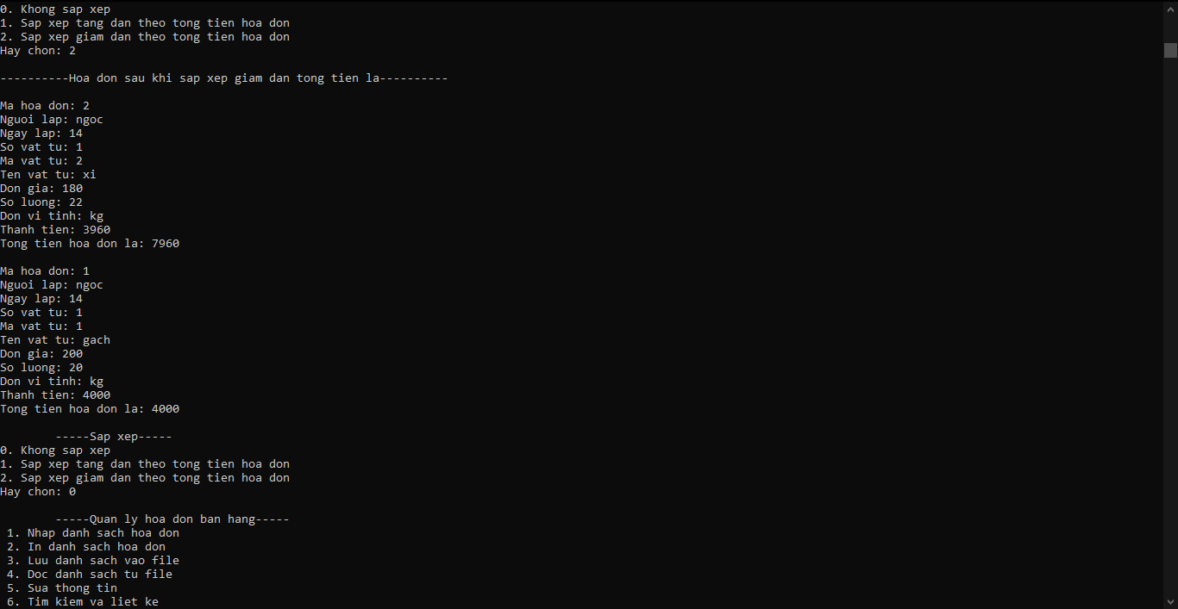

# **VI. TÀI LIỆU THAM KHẢO**

**Giáo trình Cấu trúc dữ liệu và giải thuật**, Khoa CNTT - Viện ĐH Mở Hà Nội